# **TABPY**

1. ****Anaconda Promptu açıp yazıyoruz.



1. Ardından sadece yazıp çalıştırıyoruz.



1. Mesajını aldıysak kurulum tamamlanmış demektir.
2. 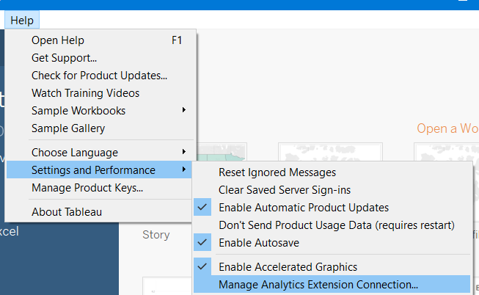Şimdi Tableauyu açalım. Giriş sayfasında aşağıdaki adımları takip edelim. Bu arada Promptu kapatmayalım.
3. 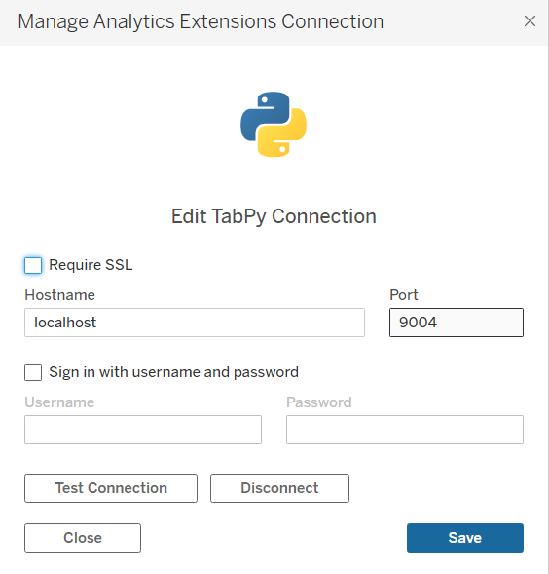Açılan kutuda Hostname: **localhost** ve Port: **9004** olarak seçelim. Diğer kısımlara dokunmaya gerek yok.

Test Connection tıklayalım. Connection kurarken Prompt açık kalmalı.

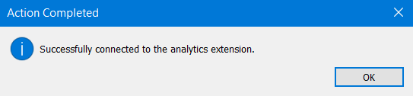

Bu mesajı alıyorsak **Python – Tableau** bağlantısı kurulmuş demektir. Save diyerek kapatalım.

1. Şimdi basit bir işlem yapalım. Meşhur ***Sample-Superstore*** datasına bağlanalım. Profit ve Subcategory fieldlarını raflara bırakalım.

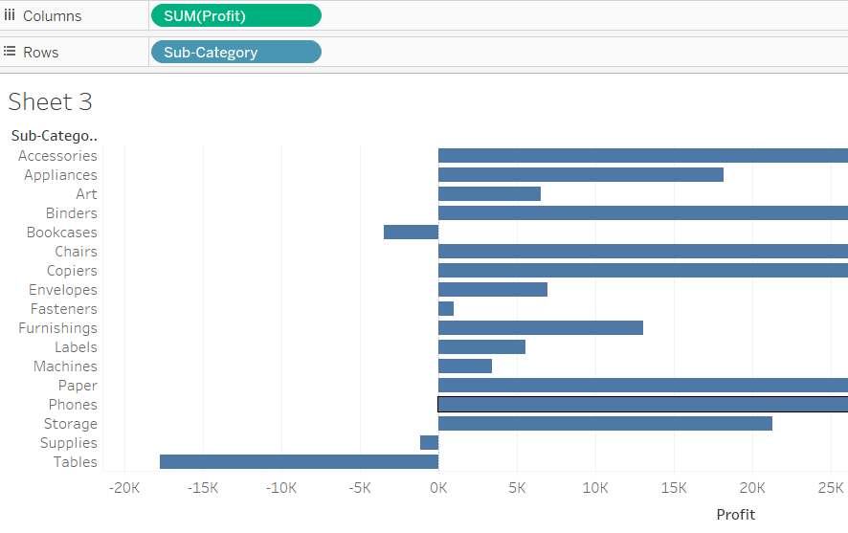

1. Calculated Field oluşturalım.
2. 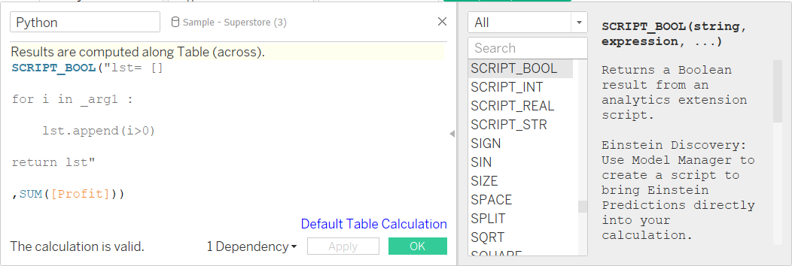Sağdan SCRIPT_BOOL seçerek soldaki bölüme ***Kar 0’dan büyükse True değilse False*** dönecek şekilde bir **script** yazalım.

SCRIPT_BOOL("lst= []

for i in _arg1 :

lst.append(i>0)

return lst"

, SUM([Profit]) )

1. Apply ı tıklayınca karşımıza gelecek.

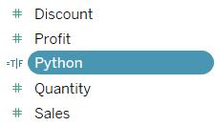

1. OK deyince yazdığımız **Python** isimli kod Tables alanında görünecek.
2. Şimdi bununla istediğimiz işlemi yapabiliriz. Örnek olarak **Python** fieldını Color markına bırakalım:

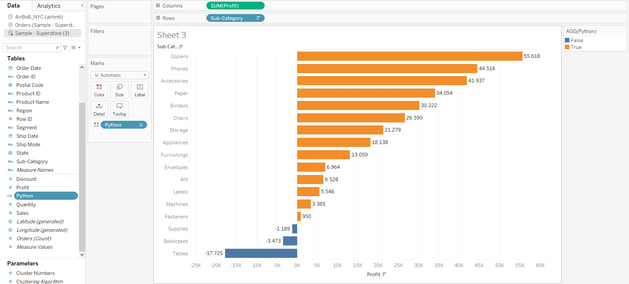

**KAYNAKLAR**:

1. <https://tableau.github.io/TabPy/>
2. <https://towardsdatascience.com/tabpy-combining-python-and-tableau-511b10da8175>
3. <https://medium.com/swlh/tabpy-from-start-to-finish-23397177e8e3>
4. <https://melisturkoglu.wordpress.com/2018/05/29/tableau-ders-47-tableau-python-baglantisi/>